**DIDAKTICKÝ UČEBNÍ MATERIÁL**

|  |  |
| --- | --- |
| **NÁZEV ŠKOLY** | Základní škola a Mateřská škola, Jablonec nad Nisou, Kamenná 404/4, příspěvková organizace |
| **ČÍSLO PROJEKTU** | CZ .1.07/1.4.00/21.2106 |
| **NÁZEV ŠABLONY**  **KLÍČOVÉ AKTIVITY** | III/2 Inovace a zkvalitnění výuky prostřednictvím ICT |

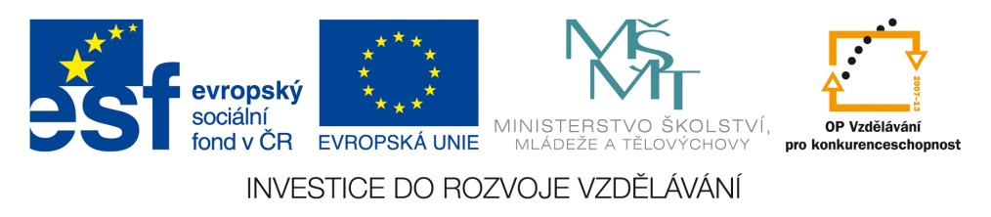

|  |
| --- |
| **Číslo materiálu (počet stran)**  VY_3.2_INOVACE_02_52 (3 str.) |
| **Název materiálu**  Vstupní a výstupní zařízení. |
| **Doporučený ročník**  7. ročník |
| **Autor**  Zdenka Rychterová |
| **Cíle**  Umět rozlišit vstupní a výstupní zařízení PC  . |
| **Doporučení pro práci s materiálem**   1. Děti přiřazují správné obrázky na určenou barvu podkladu. 2. Možné použít obráceně, nejprve 2. stránku jako výklad, pak 1.stránku jako procvičení,   3. stránka je procvičení (hra). |
| **Použitá literatura a zdroje**  Smart Notebook  Microsoft Office  Windows  http://cs.wikipedia.cz |